附件3

“钉钉”群二维码

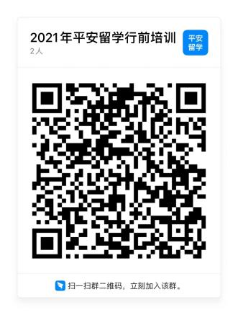

（钉钉群号：34836722）